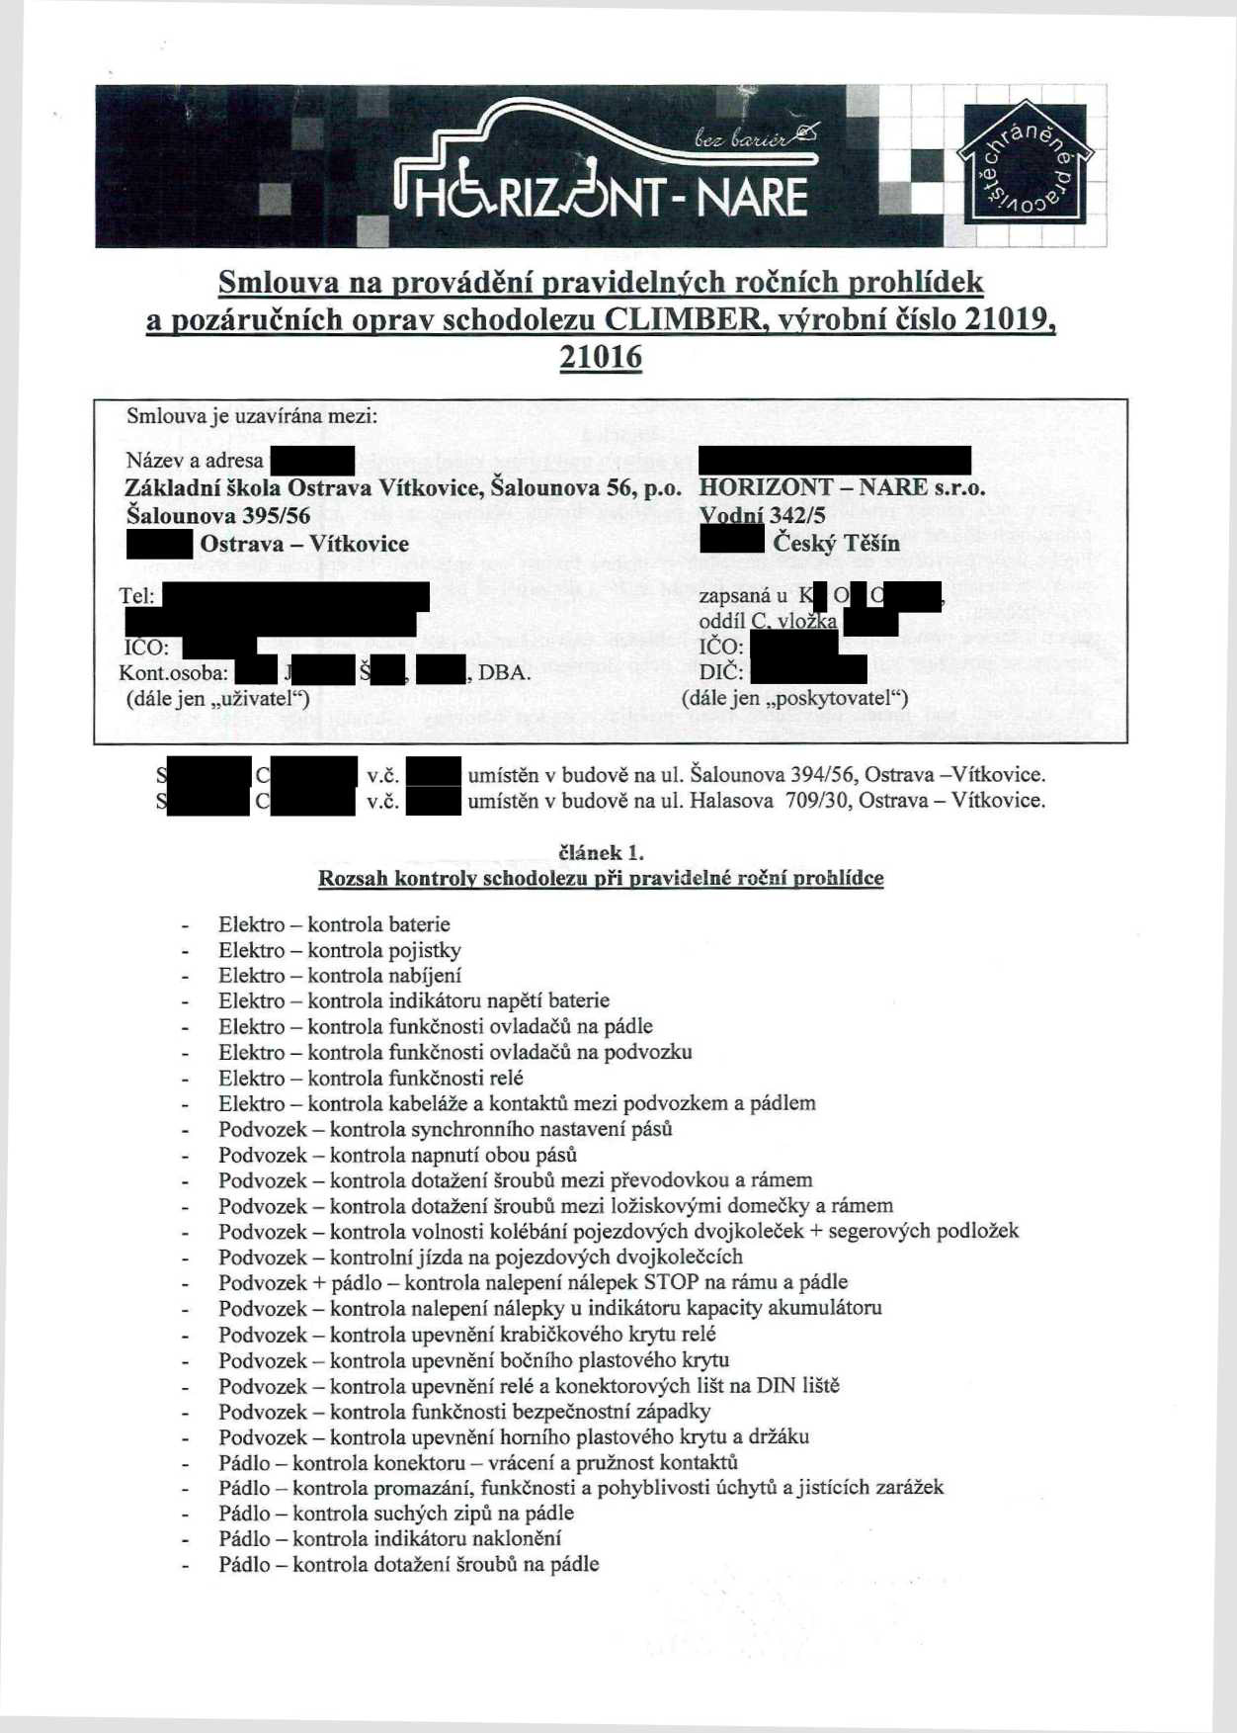

Smlouvaje uzavírána mezi:

Název a adresa
Základní Škola Ostrava Vítkovice, Šalounova 56, p.o. Šalounova 395/56

Ostrava - Vítkovice

Tel:


IČO:



HORIZONT - NARE s.r.o. Vodní 342/5
Český Těšín

zapsaná u K O O ,


oddíl C, vložka
IČO:


Kont.osoba: J
(dálejen ,,uživatel")



Š , , dba.


DIČ:
(dálejen ,,poskytovatel")


S

S


C

C

v.č. v.č.



umístěn v budově na úl. Šalounova 394/56, Ostrava -Vítkovice. umístěn v budově na úl. Halasova 709/30, Ostrava - Vítkovice.

-
-
-
-
-
-
-
-
-
-
-
-
-
-
-
-
-
-
-
-
-
-
-
-
-
-

Článek 1.
Rozsah kontrolV schodolezu při pravidelné roČní prohlídce
Elektro — kontrola baterie
Elektro - kontrola pojistky
Elektro - kontrola nabíjení
Elektro - kontrola indikátoru napětí baterie
Elektro - kontrola funkčnosti ovladačů na pádle
Elektro - kontrola fůnkčnosti ovladačů na podvozku
Elektro - kontrola fůnkčnosti relé
Elektro - kontrola kabeláže a kontaktů mezi podvozkem a pádlem
Podvozek — kontrola synchronního nastavení pásů
Podvozek - kontrola napnutí obou pásů
Podvozek - kontrola dotažení šroubů mezi převodovkou a rámem
Podvozek - kontrola dotažení šroubů mezi ložiskovými domečky a rámem
Podvozek - kontrola volnosti kolébání pojezdových dvojkoleček + segerových podložek Podvozek - kontrolníjízda na pojezdových dvojkolečcích
Podvozek + pádlo - kontrola nalepení nálepek STOP na rámu a pádle
Podvozek - kontrola nalepení nálepky u indikátoru kapacity akumulátoru
Podvozek - kontrola upevnění krabičkového krytu relé
Podvozek - kontrola upevnění bočního plastového krytu
Podvozek - kontrola upevnění relé a konektorových lišt na DIN liště
Podvozek - kontrola funkčnosti bezpečnostní západky
Podvozek — kontrola upevněni horního plastového krytu a držáku
Pádlo - kontrola konektoru - vrácení a pružnost kontaktů
Pádlo - kontrola promazání, funkčnosti a pohyblivosti úchytů ajistících zarážek
Pádlo - kontrola suchých zipů na pádle
Pádlo - kontrola indikátoru naklonění
Pádlo - kontrola dotažení šroubů na pádle

-
-
-

Pádlo - kontrola promazáni zámku pádla, kontrola lehkosti zapadnutí a dovírání zámku pádla Pádlo - kontrola bezpečnostního pás - upevnění, směrová správnost
Kontrolníjízda na schodech pod zátěži

článek 2
Cena a způsob platby za roČní prohlídku
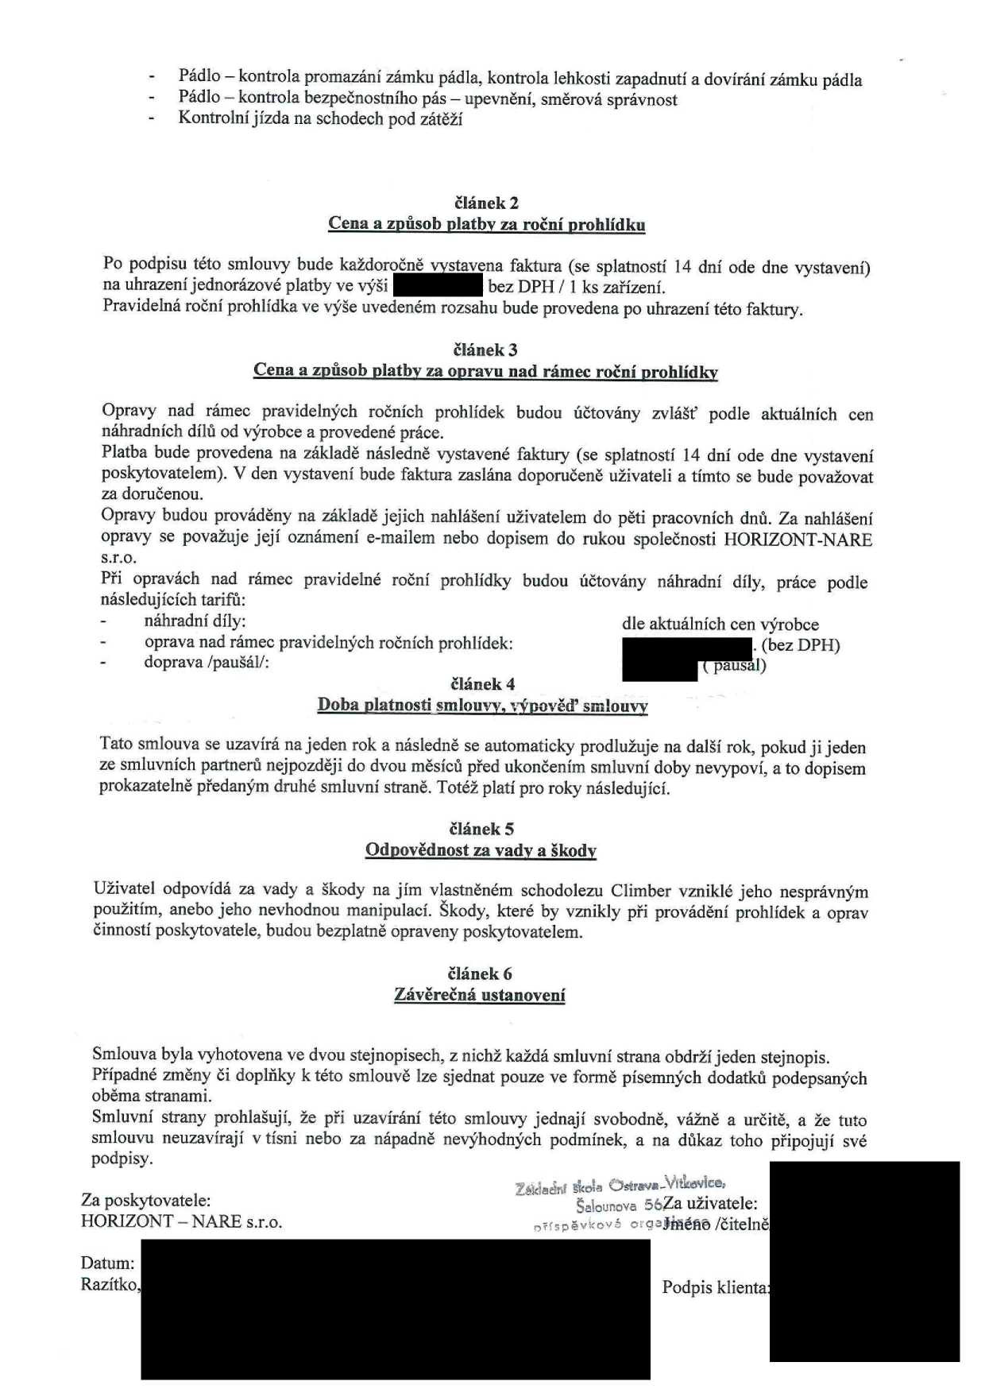

Po podpisu této smlouvy bude každoročně vystavena faktura (se splatností 14 dní ode dne vystavení) na uhrazeni jednorázové platby ve výši bez DPH l l ks zařízení.
Pravidelná roční prohlídka ve výše uvedeném rozsahu bude provedena po uhrazení této faktury
Článek 3
Cena a způsob platby za opravu nad rámec roční prohlídky
Opravy nad rámec pravidelných ročních prohlídek budou účtovány zvlášť podle aktuálních cen náhradních dílů od výrobce a provedené práce.
Platba bude provedena na základě následně vystavené faktury (se splatností 14 dní ode dne vystavení poskytovatelem). V den vystavení bude faktura zaslána doporučeně uživateli a tímto se bude považovat za doručenou.
Opravy budou prováděny na základě jejich nahlášení uživatelem do pěti pracovních dnů. Za nahlášení opravy se považuje její oznámení e-mailem nebo dopisem do rukou společnosti HORIZONT-NARE s.r.o.
Při opravách nad rámec pravidelné roční prohlídky budou účtovány náhradní díly, práce podle následujících tarifů:
- náhradní díly: dle aktuálních cen výrobce

- oprava nad rámec pravidelných ročních prohlídek: . (bez DPH)

- doprava /paušál/: ( paušál)
Článek 4
Doba platnosti smlouvy, vYpověd' smlouvy
Tato smlouva se uzavírá na jeden rok a následně se automaticky prodlužuje na další rok, pokud ji jeden ze smluvních partnerů nejpozději do dvou měsíců před ukončením smluvní doby nevypoví, a to dopisem prokazatelně předaným druhé smluvní straně. Totéž platí pro roky následující.
článek 5
Odpovědnost za vady a škodY
Uživatel odpovídá za vady a škody na jím vlastněném schodolezu Climber vzniklé jeho nesprávným použitím, anebo jeho nevhodnou manipulací. Škody, které by vznikly při provádění prohlídek a oprav činností poskytovatele, budou bezplatně opraveny poskytovatelem.
Článek 6
ZávěreČná ustanovení

Smlouva byla vyhotovena ve dvou stejnopisech, z nichž každá smluvní strana obdržíjeden stejnopis. Případné měny či doplňky k této smlouvě lze sjednat pouze ve formě písemných dodatků podepsaných oběma stranami.
Smluvní strany prohlašují, Že při uzavírání této smlouvy jednají svobodně, vážně a určitě, a že tuto smlouvu neuzavírají v tísni nebo za nápadně nevýhodných podmínek, a na důkaz toho připojují své podpisy.

Za poskytovatele:
Bkda Ostrwa VfůWi'"'
Šalounova 5bŽä uživatele:
HORIZONT - NARE s.r.o.



Datum: Razítko,

o

/čitelně

Podpis klienta:

